**ПРАВИТЕЛЬСТВО РОССИЙСКОЙ ФЕДЕРАЦИИ**

**НАЦИОНАЛЬНЫЙ ИССЛЕДОВАТЕЛЬСКИЙ УНИВЕРСИТЕТ**

**«ВЫСШАЯ ШКОЛА ЭКОНОМИКИ»**

Факультет компьютерных наук

Департамент программной инженерии

|  |  |  |
| --- | --- | --- |
| СОГЛАСОВАНО  Научный руководитель,  доцент департамента  программной инженерии факультета компьютерных наук,  канд. техн. наук  __________________ В.А. Дударев  «___» _____________ 2019 г. |  | УТВЕРЖДАЮ  Академический руководитель образовательной программы «Программная инженерия» профессор департамента программной инженерии, канд. техн. наук  __________________ В.В. Шилов  «___» _____________ 2019 г. |

|  |  |  |  |  |  |  |  |  |  |  |  |  |  |
| --- | --- | --- | --- | --- | --- | --- | --- | --- | --- | --- | --- | --- | --- |
| |  |  | | --- | --- | | ***Подп. и дата*** |  | | ***Инв. № дубл.*** |  | | ***Взам. инв. №*** |  | | ***Подп. и дата*** |  | | ***Инв. № подл*** |  | | **МАТЕМАТИЧЕСКАЯ ВИКТОРИНА ДЛЯ ДВУХ ИГРОКОВ «МАТЕМАТИЧЕСКАЯ ДУЭЛЬ»**  **Программа и методика испытаний**  **ЛИСТ УТВЕРЖДЕНИЯ**  **RU.17701729.04.01-01 51 01-1-ЛУ** | | |
|  |  | |
| Исполнитель  студент группы БПИ186  _____________________ /М.А. Семенов /  «____»_______________________ 2019 г. | |
|  | | |
|  | |  |

**Москва 2019**

|  |  |  |  |  |
| --- | --- | --- | --- | --- |
| УТВЕРЖДЕН  RU.17701729.04.01-01 51 01-1-ЛУ |  | |  | |
| |  |  | | --- | --- | | ***Подп. и дата*** |  | | ***Инв. № дубл.*** |  | | ***Взам. инв. №*** |  | | ***Подп. и дата*** |  | | ***Инв. № подл*** |  | | **МАТЕМАТИЧЕСКАЯ ВИКТОРИНА ДЛЯ ДВУХ ИГРОКОВ «МАТЕМАТИЧЕСКАЯ ДУЭЛЬ»**  **Программа и методика испытаний**  **RU.17701729.04.01-01 51 01-1**  **Листов 36** | | | | |
|  | |  | | |
|  | | |
|  | | | | |
|  | | | |  |

**Москва 2019**

**АННОТАЦИЯ**

Программа и методика испытаний – это документ, в котором содержится информация о программном продукте, а также полное описание приемочных испытаний для данного программного продукта.

Настоящая Программа и методика испытаний для «Математической викторины для двух игроков «Математическая дуэль»» содержит следующие разделы: «Объект испытаний», «Цель испытаний», «Требования к программе», «Требования к программным документам», «Средства и порядок испытаний», «Приложения».

В разделе «Объект испытаний» указано наименование и область применения «Кроссплатформенной обучающей игры с моделированием реактивного движения и космических тел».

В разделе «Цель испытаний» указана цель проведения испытаний.

Раздел «Требования к программе» содержит основные требования к программе, которые подлежат проверке во время испытаний.

Раздел «Требования к программным документам» содержит состав программной документации, которая представляется на испытания, а также специальные требования к ней.

Раздел «Средства и порядок испытаний» содержит информацию о технических и программных средствах, которые следует использовать во время испытаний, а также порядок этих испытаний.

Раздел «Методы испытаний» содержит информацию об используемых методах испытаний. Настоящий документ разработан в соответствии с требованиями:

1) ГОСТ 19.101-77 Виды программ и программных документов;

2) ГОСТ 19.102-77 Стадии разработки;

3) ГОСТ 19.103-77 Обозначения программ и программных документов;

4) ГОСТ 19.104-78 Основные надписи;

5) ГОСТ 19.105-78 Общие требования к программным документам;

6) ГОСТ 19.106-78 Требования к программным документам, выполненным печатным способом;

7) ГОСТ 19.301-79 Программа и методика испытаний. Требования к содержанию и оформлению.

Изменения к данному документу оформляются согласно ГОСТ 19.603-7, ГОСТ 19.604- 78.

Перед прочтением данного документа рекомендуется ознакомиться с терминологией, приведенной в Приложении 1 настоящей программы и методики испытаний.

ОГЛАВЛЕНИЕ

1. ОБЪЕКТ ИСПЫТАНИЙ 5

1.1. Наименование 5

1.2. Область применения 5

1.3. Обозначение испытуемой программы 5

2. ЦЕЛЬ ИСПЫТАНИЙ 6

3. ТРЕБОВАНИЯ К ПРОГРАММЕ 7

3.1. Требования к функциональным характеристикам 7

3.1.1. Требования к составу выполняемых функций 7

3.1.2. Требования к организации входных данных 7

3.2. Требования к надежности 7

3.2.1. Отказы из-за некорректных действий оператора 7

3.3. Требования к интерфейсу 7

4. ТРЕБОВАНИЯ К ПРОГРАММНОЙ ДОКУМЕНТАЦИИ 8

4.1. Состав программной документации 8

4.2. Специальные требования к программной документации 8

5. СРЕДСТВА И ПОРЯДОК ИСПЫТАНИЙ 9

5.1. Технические средства, используемые во время испытаний 9

5.2. Программные средства, используемые во время испытаний 9

5.3. Порядок проведения испытаний 9

5.4. Условия проведения испытаний 9

5.4.1. Климатические условия 9

5.4.2. Требования к численности и квалификации персонала 9

6. МЕТОДЫ ИСПЫТАНИЙ 9

6.1. Испытание выполнения требований к программной документации 10

6.2. Испытание выполнения требований к интерфейсу 10

6.3. Испытание выполнения требований к функциональным характеристикам 18

6.3.1. Вход в приложение 18

6.3.2. Просмотр списка активных пользователей 19

6.3.3. Просмотр статистики 21

6.3.4. Режим приглашения в игру 22

6.3.5. Режим ожидания игры 23

6.3.6. Выбор темы 5 задач для игры 25

6.3.7. Смена условий задач в игре 26

6.3.8. Очищение поля для ввода ответа на задачу 28

6.3.9. Информация о выходе соперника из игры 29

6.3.10. Информация о прошедшей игре 30

6.3.11. Выход из приложения 31

ПРИЛОЖЕНИЕ 1 33

ПРИЛОЖЕНИЕ 2 34

ПРИЛОЖЕНИЕ 3 35

# ОБЪЕКТ ИСПЫТАНИЙ

## Наименование

Наименование программы – «Математическая викторина для двух игроков «Математическая дуэль»».

## Область применения

«Математической викторины для двух игроков «Математическая дуэль»» – программа, позволяющая проводить досуг и развивать логическое мышление, а также развивать навыки решения математических задач различного уровня сложности из различных тем. Область применения программы – развлекательная и образовательная сфера.

## Обозначение испытуемой программы

Наименование темы разработки –«MathDuel».

# ЦЕЛЬ ИСПЫТАНИЙ

Цель проведения испытаний - проверка соответствия характеристик разработанной программы функциональным требованиям и отдельным требованиям к надежности, изложенных в документе Техническое задание к данной программе.

# ТРЕБОВАНИЯ К ПРОГРАММЕ

## Требования к функциональным характеристикам

### Требования к составу выполняемых функций

1. Программа должна выводить на экран условие задачи на каждый вопрос.
2. Программа должна считывать логин и пароль игрока перед каждым входом в игру.
3. Программа должна выводить на экран информацию о прошедшей игре.
4. Программа должна показывать специальное окно если противник закрыл приложение.
5. Считать правильным ответом, ответ, значение которого точно совпадает с правильным ответом на задачу.
6. Программа должна очищать поле для ввода ответа на задачу после каждого вопроса.
7. Реализовать предоставление выбора тем следующих пяти вопросов для игрока, отправившего приглашение.
8. Реализовать возможность просмотра статистики по решенным задачам.
9. Реализовать возможность ожидания приглашения.
10. Реализовать возможность просматривать информацию о пользователях, которые находятся в сети.

### Требования к организации входных данных

Программа должна предоставлять возможность открытия ранее сохранённой и установленной её версии в виде apk файла (для смартфона на платформе Android).

## Требования к надежности

### Отказы из-за некорректных действий оператора

Отказ программы возможен также вследствие некорректных действий пользователя при пользовании операционной системой. Для предотвращения случаев отказа программы по причине сбоев при пользовании операционной системой следует провести предварительный инструктаж конечного пользователя и обеспечить работу конечного пользователя без предоставления ему прав администратора.

Для недопущения отказа программы вследствие некорректного ввода данных оператором, следует предусмотреть обработку корректности входных данных.

## Требования к интерфейсу

Интерфейс должен соответствовать нижеперечисленным требованиям:

1. Поле для ввода имени.
2. Поле для ввода пароля.
3. Меню для использования функциональных характеристик.
4. Раздел «Exit» для выхода из приложения.
5. Раздел «Statistic» для просмотра вопроса.
6. Раздел «ActiveUsers» для просмотра активных пользователей.
7. Раздел «PlayGamet» для ожидания игры.
8. Раздел «Inviting» для приглашения в игру.
9. Поле для ввода ответа
10. Панель с информацией о номере вопроса.
11. Всплывающее окно с результатами игры.

# ТРЕБОВАНИЯ К ПРОГРАММНОЙ ДОКУМЕНТАЦИИ

## Состав программной документации

На испытания должна быть представлена документация к программе в следующем составе:

1. «Математическая викторина для двух игроков «Математическая дуэль»». Техническое задание (ГОСТ 19.201-78);
2. «Математическая викторина для двух игроков «Математическая дуэль»». Программа и методика испытаний (ГОСТ 19.301-78);
3. «Математическая викторина для двух игроков «Математическая дуэль»». Текст программы (ГОСТ 19.401-78);
4. «Математическая викторина для двух игроков «Математическая дуэль»». Пояснительная записка (ГОСТ 19.404-79);
5. «Математическая викторина для двух игроков «Математическая дуэль»». Руководство оператора (ГОСТ 19.505-79);

## Специальные требования к программной документации

1. Все документы к программе должны быть выполнены в соответствии с ГОСТ 19.106-78 и ГОСТ к этому виду документа (см. п. 5.1.).
2. Пояснительная записка должна быть загружена в систему Антиплагиат через ЛМС НИУ ВШЭ. Лист, подтверждающий загрузку пояснительной записки, сдается в учебный офис вместе со всеми материалами не позже, чем за день до защиты курсовой работы.
3. Вся документация сдается в печатном виде, при этом она должна быть обязательно подписана академическим руководителем образовательной программы 09.03.04 «Программная инженерия», руководителем разработки и исполнителем перед сдачей курсовой работы в учебный офис не позже одного дня до защиты.
4. Вся документация и программа также сдается в электронном виде в формате .pdf или .docx. в архиве формата .rar или .zip.
5. Все документы перед защитой курсовой работы должны быть загружены в информационно-образовательную среду НИУ ВШЭ LMS (Learning management system) в личном кабинете, дисциплина - «Курсовая работа», одним архивом (см. п.3).

# СРЕДСТВА И ПОРЯДОК ИСПЫТАНИЙ

## Технические средства, используемые во время испытаний

Для надёжной и бесперебойной работы программы требуется следующий состав технических средств:

Клиентская часть:

- сертифицированное устройство на платформе Android 8.1

- объем свободной памяти не менее 100 Mb.

Серверная часть.

- 1 Gb оперативной памяти.

- объем свободной памяти не менее 500 Mb.

## Программные средства, используемые во время испытаний

Для надёжной и бесперебойной работы программы требуется следующий состав программных средств:

Серверная часть.

- 8 Gb оперативной памяти.

- объем свободной памяти 127 Gb.

Клиентская часть:

- сертифицированное устройство на платформе Android 8.1 и выше

- объем свободной памяти 1 Gb.

## Порядок проведения испытаний

1) проверка требований к программной документации;

2) проверка требований к интерфейсу;

3) проверка требований к надежности;

4) проверка требований к функциональным характеристикам.

## Условия проведения испытаний

### Климатические условия

Климатические условия эксплуатации, при которых должны обеспечиваться заданные характеристики, должны удовлетворять требованиям, предъявляемым к персональным компьютерам, смартфонам и компакт-дискам (CD) в части условий их эксплуатации.

Персональный компьютер или смартфон предназначен для работы в закрытом отапливаемом помещении со стабильными климатическими условиями категории 4.1 согласно ГОСТ 15150-69.

Для предотвращения повреждений компакт-диска (CD) и сохранения на нем записанной информации необходимо поддерживать следующие климатические условия:

1. влажность от 20% до 70%;
2. температура от 5°C до 30°C;
3. атмосферное давление — от 84 до 106,7 кПа (от 630 до 800 мм рт. ст).

### Требования к численности и квалификации персонала

Минимальное количество персонала, требуемого для работы программы, должно составлять не менее 1 штатной единицы:

1. конечный пользователь – оператор ЭВМ.

Оператор ЭВМ должен:

1. обладать практическими навыками работы с пользовательским интерфейсом операционной системы.

# МЕТОДЫ ИСПЫТАНИЙ

Испытания представляют собой процесс установления соответствия программы и программной документации заданным требованиям.

Перед проведением испытаний необходимо установить программу. Для этого нужно скачать соответствующий apk файл и установить его на устройство (на платформе Android).

## Испытание выполнения требований к программной документации

Состав программной документации проверяется визуально, проверяется наличие всех подписей и наличие программной документации в системе LMS. Также визуально проверяется соответствие документации требованиям ГОСТ. Все документы удовлетворяют представленным требованиям.

## Испытание выполнения требований к интерфейсу

Экран входа в приложение содержи 2 поля для ввода имен и пароля, 2 копки, одна из которых «SignIn» осуществляет вход в систему, вторая «SignUp» осуществляет регистрацию пользователя и вход в приложение (рис. 1):

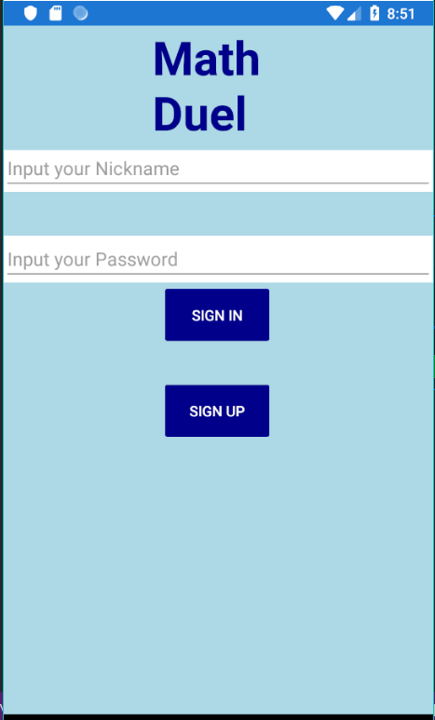

*Рисунок 1*

Экран главного меню содержит переходы в разделы меню «Inviting», «Statistic», «ActiveUsers», «PlayGame» и «Exit» (рис. 2):

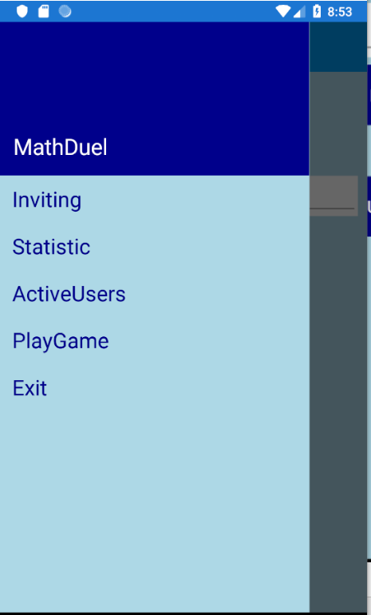*Рисунок 2*

Раздел «Exit» позволяет пользователю закрыть экран приложения, и успешно выйти из него, повторно подтвердив свое действие (рис. 3):

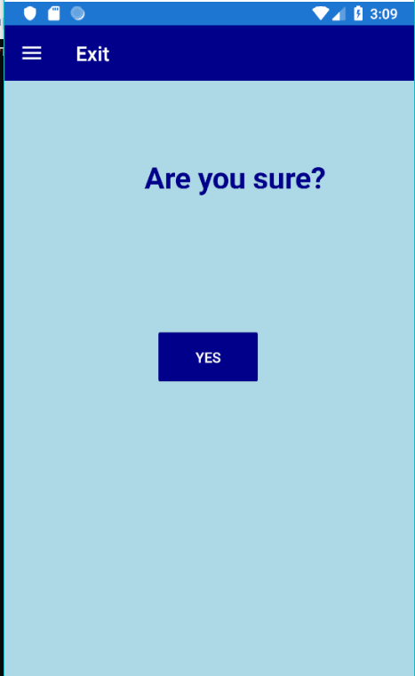

*Рисунок 3*

Раздел «Inviting» содержит поле для ввода имени противника и кнопку, по нажатию которой происходит отправление приглашения в игру, пользователю с указанным именем (рис. 4):

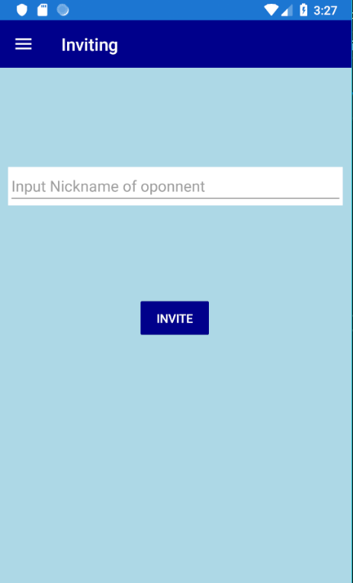

*Рисунок 4*

Раздел «Statistic» содержит информацию о количестве решенных задач и количестве правильно решенных задач (рис. 5):

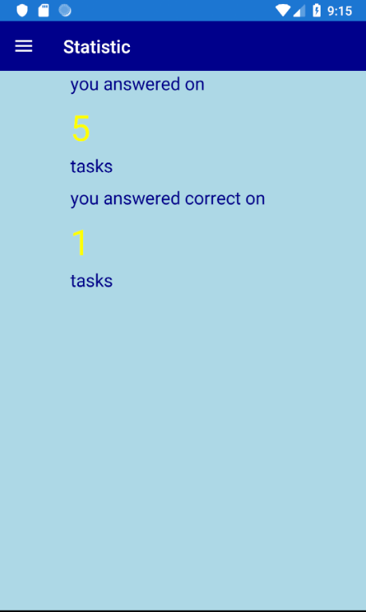

*Рисунок 5*

Раздел «ActiveUsers» содержит список пользователей, находящихся в приложении (рис. 6):

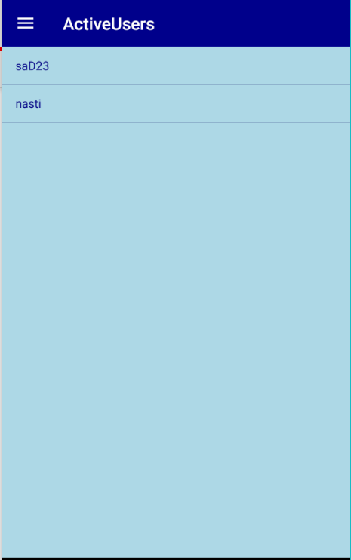

*Рисунок 6*

Раздел «PlayGame» позволяет включить режим ожидания приглашения в игру(рис. 7):

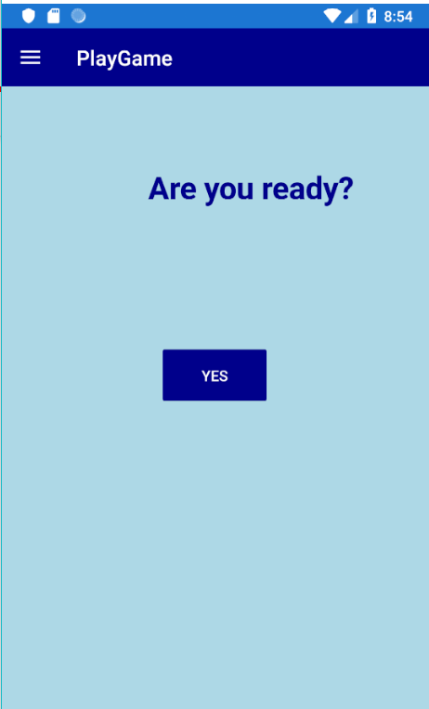

*Рисунок 7*

Подсистема входа в игру с полями для ввода имени и пароля (рис. 8)

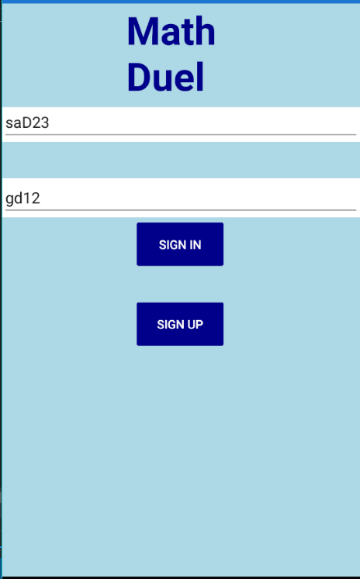*Рисунок 8*

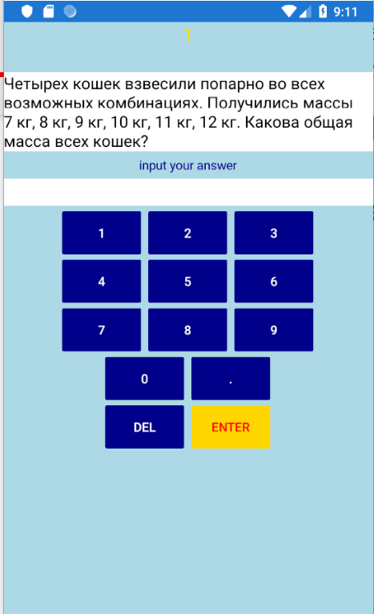 Страница игры с демонстрацией условия задачи, номера задачи в игре (рис. 9)

*Рисунок 9*

Как видно из рисунков, интерфейс реализован на английском языке.

Для приложения на платформе Android, необходимо нажать на .apk файл и кнопку «Установить».

## Испытание выполнения требований к функциональным характеристикам

Рисунки приведены для Android, функциональные характеристики работают согласно функциональным требованиям.

### Вход в приложение

Введем имя и пароль в соответствующие поля для ввода и нажмем кнопку «SignUp», тем самым мы зарегистрируем пользователя в данном приложении (рис. 10):



*Рисунок 10*

Появится сообщение с информацией для пользователя о регистрации или входе в игру (рис. 11):

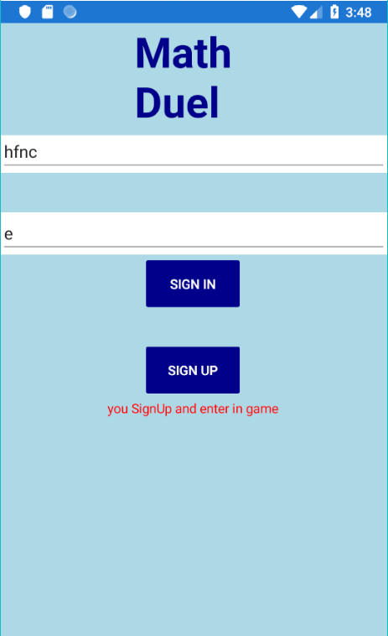

*Рисунок 11*

### Просмотр списка активных пользователей

После прохождения регистрации пользователь оказывается в главном меню, из которого переходит в раздел «ActiveUsers» (рис. 12):



*Рисунок 12*

Перейдя в раздел «ActiveUsers», пользователь получает список активных пользователей (рис. 13):



*Рисунок 13*

### Просмотр статистики

Переходим в раздел «Statistic», который находится в главном меню (рис. 12) и получаем статистику по решенным задачам (рис. 14):

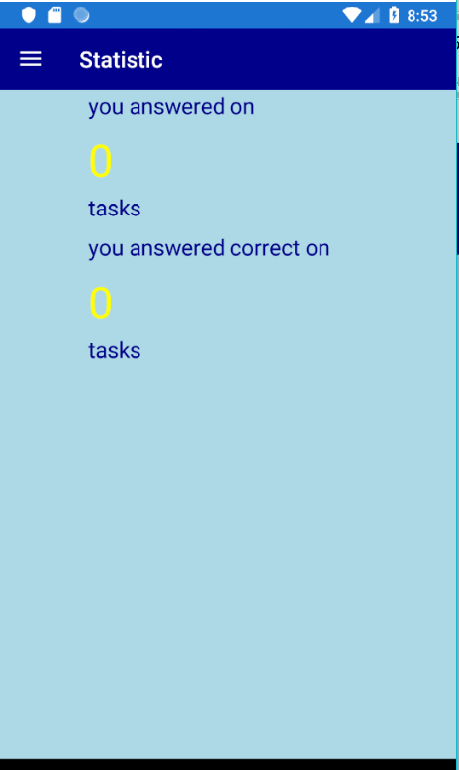

*Рисунок 14*

### Режим приглашения в игру

Для того чтобы пригласить другого пользователя в игру, нужно перейти в раздел «Inviting», находящийся в главном меню (рис. 12), после чего ввести имя противника и нажать кнопку «invite» и ожидать принятия или отклонения приглашения, после чего появится соответствующее сообщение (рис. 15):

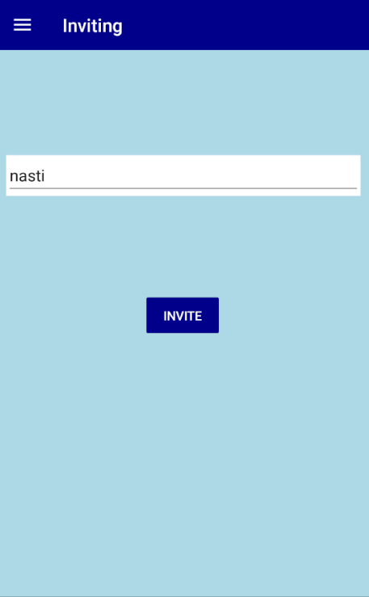

*Рисунок 15*

### Режим ожидания игры

Для того чтобы ожидать приглашение в игру необходимо перейти в раздел «PlayGame» в главном меню (рис. 12), нажать кнопку «Yes» и ожидать приглашения (рис. 16), ожидающий игрок в праве принять или отклонить приглашение (рис. 17):



*Рисунок 16*

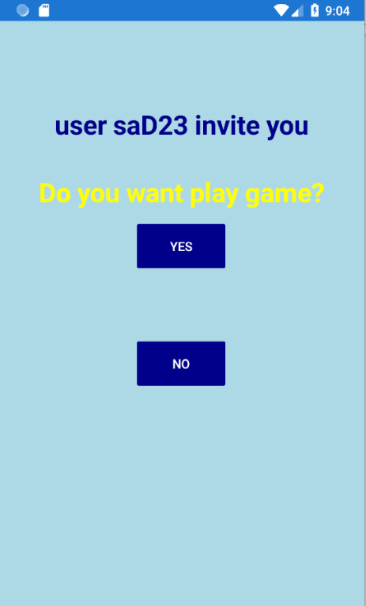

*Рисунок 17*

### Выбор темы 5 задач для игры

Когда противник принимает приглашение в игру, пригласивший игрок вправе выбрать тему и сложность задач, из которых будет состоять игра, (рис. 18):

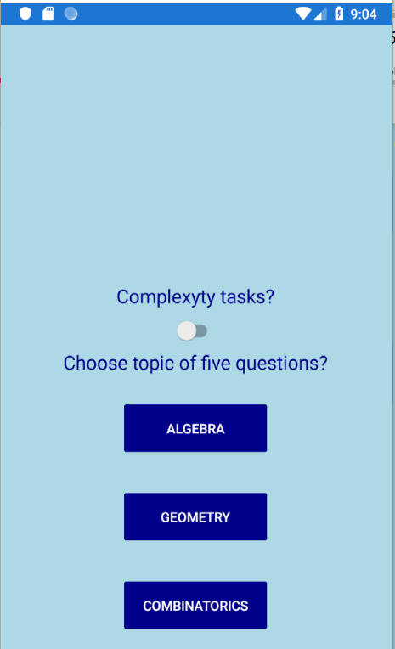

*Рисунок 18*

### Смена условий задач в игре

Игроки видят номер задачи, условие задачи и могут ввести ответ на задачу (рис. 19):

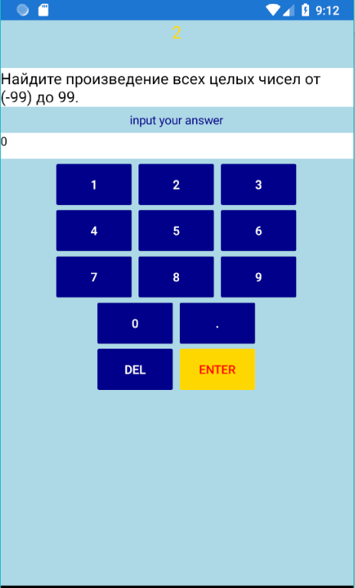

*Рисунок 19*

После того как игрок ввел ответ и нажал кнопку «Enter» меняется номер и условие задачи (рис. 20)

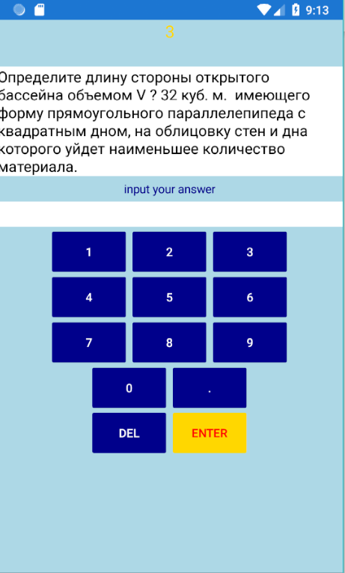

*Рисунок 20*

### Очищение поля для ввода ответа на задачу

После введения ответа на задачу (рис. 21) и нажатия кнопки «Enter» поле для ввода ответа очищается и происходит изменение условия и номера задачи (рис. 22):



*Рисунок 21*



*Рисунок 22*

### Информация о выходе соперника из игры

В процессе игры если соперник выходит из приложения, то пользователь видит окно (рис. 23):

*Рисунок 23*

После нажатия кнопки «OK» пользователь оказывается в главном меню (рис. 12).

### Информация о прошедшей игре

После того как оба игрока ответили на 5 вопросов, они видят окно с таблицей, демонстрирующей ответы пользователей, правильные ответы и исход игры (рис. 24):

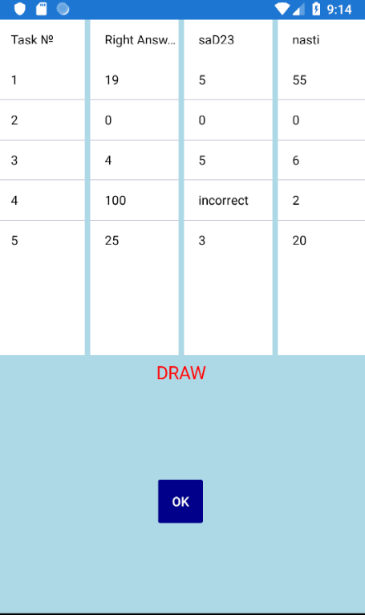

*Рисунок 24*

После нажатия кнопки «OK» пользователь оказывается в главном меню (рис. 12).

### Выход из приложения

Для выхода из приложения пользователю необходимо в главном меню (рис. 12) выбрать раздел «Exit» и подтвердить свои действия, нажав кнопку «Yes» (рис. 29), после чего приложение закроется:



*Рисунок 29*

# ПРИЛОЖЕНИЕ 1

**ТЕРМИНОЛОГИЯ**

Ниже приведен список необходимых терминов для ознакомления.

**Главное меню** – экран, который видит пользователь после входа в игру.

**Вход** – прохождение проверки корректности имени и пароля игрока.

**Статистика** – количество решенных задач и количество правильно решенных задач.

**Активные пользователи** – пользователи, которые прошли подсистему входа в игру и находятся либо в игре, либо в главном меню.

**Победитель игры** – игрок, который имеет больше правильных ответов на предложенные задачи на задачи.

**Данные об игре** – таблица, в которой показаны ответы игроков и правильные ответы на задачи.

**Сервер** – компьютер, на котором происходит работа с базой данных и обработка запросов клиента.

**Клиент** – пользователь, который обменивается данными с сервером.

**Ожидание игры** – процесс ожидания приглашения в игру.

**Игра** – процесс решения 5 задач двумя различными игроками.

**Правильно решенная задача** – задача, ответ на которую в точности совпадает с ответом игрока.

**БД** – (база данных), совокупность данных, хранимых в соответствии со схемой данных, манипулирование которыми выполняют в соответствии с правилами средств моделирования данных.

**СУБД** – (Система управления базами данных), совокупность программных и лингвистических средств общего или специального назначения, обеспечивающих управление созданием и использованием баз данных.

# ПРИЛОЖЕНИЕ 2

**СПИСОК ИСПОЛЬЗОВАННОЙ ЛИТЕРАТУРЫ**

1. ГОСТ 19.101-77 Виды программ и программных документов. //Единая система программной документации. – М.: ИПК Издательство стандартов, 2001.
2. ГОСТ 19.102-77 Стадии разработки. //Единая система программной документации. – М.: ИПК Издательство стандартов, 2001.
3. ГОСТ 19.103-77 Обозначения программ и программных документов. //Единая система программной документации. – М.: ИПК Издательство стандартов, 2001.
4. ГОСТ 19.104-78 Основные надписи. //Единая система программной документации. – М.: ИПК Издательство стандартов, 2001.
5. ГОСТ 19.105-78 Общие требования к программным документам. //Единая система программной документации. – М.: ИПК Издательство стандартов, 2001.
6. ГОСТ 19.106-78 Требования к программным документам, выполненным печатным способом. //Единая система программной документации. – М.: ИПК Издательство стандартов, 2001.
7. ГОСТ 19.201-78 Техническое задание. Требования к содержанию и оформлению. //Единая система программной документации. – М.: ИПК Издательство стандартов, 2001.
8. ГОСТ 19.603-78 Общие правила внесения изменений. //Единая система программной документации. – М.: ИПК Издательство стандартов, 2001.
9. ГОСТ 19.604-78 Правила внесения изменений в программные документы, выполненные печатным способом. //Единая система программной документации. – М.: ИПК Издательство стандартов, 2001.
10. ГОСТ 15150-69 Машины, приборы и другие технические изделия. Исполнения для различных климатических районов. Категории, условия эксплуатации, хранения и транспортирования в части воздействия климатических факторов внешней среды. – М.: Изд-во стандартов, 1997.
11. Устинов В. Надежность оптических дисков: как их правильно хранить и использовать. //Журнал «625» №7. М.: Издательство «625», 2005.
12. ГОСТ Р 7.02-2006 Консервация документов на компакт-дисках. Общие требования. – М.: ИПК Издательство стандартов, 2006.
13. ГОСТ 18300-87 Спирт этиловый ректификованный технический. Технические условия. – М.: ИПК Издательство стандартов, 1997.
14. ГОСТ 9805-84. Спирт изопропиловый. Технические условия. – М.: ИПК Издательство стандартов, 1984.
15. ГОСТ 19.602-78 Правила дублирования, учета и хранения программных документов, выполненных печатным способом. //Единая система программной документации. – М.: ИПК Издательство стандартов, 2001.
16. ГОСТ 19.301-79 Программа и методика испытаний. Требования к содержанию и оформлению. //Единая система программной документации. – М.: ИПК Издательство стандартов, 2001.
17. Язык запросов SQL [Электронный ресурс]// URL: <https://sql-language.ru/>(Дата обращения: 11.05.2019, режим доступа: свободный).
18. Программирование Xamarin [Электронный ресурс]// URL: <https://university.xamarin.com/>(Дата обращения: 11.05.2019, режим доступа: свободный).
19. Создание сервера [Электронный ресурс] ]// URL: <https://metanit.com/sharp/net/4.3.php> (Дата обращения: 11.05.2019, режим доступа: свободный).

# ПРИЛОЖЕНИЕ 3

**ПРАВИЛА ИГРЫ**

Один из игроков приглашает другого в игру, если второй игрок ожидает игру, затем игроку бросившему вызов, то есть приглашение предлагается выбор темы задач следующих 5 вопросов, во время решения задач игроки не видят ответы противника, когда оба игрока ответили на все 5 вопросов им показывается таблица с ответами обоих игроков и корректными ответами, и определяется победитель игры.

ЛИСТ РЕГИСТРАЦИИ ИЗМЕНЕНИЙ

|  |  |  |  |  |  |  |  |  |  |
| --- | --- | --- | --- | --- | --- | --- | --- | --- | --- |
| Лист регистрации изменений | | | | | | | | | |
| Номера листов (страниц) | | | | | Всего листов (страниц в докум.) | № документа | Входящий № сопроводительного докум. и дата | Подп. | Дата |
| Изм. | Измененных | Замененных | Новых | Аннулированных |  |  |  |  |  |
|  |  |  |  |  |  |  |  |  |  |
|  |  |  |  |  |  |  |  |  |  |
|  |  |  |  |  |  |  |  |  |  |
|  |  |  |  |  |  |  |  |  |  |
|  |  |  |  |  |  |  |  |  |  |
|  |  |  |  |  |  |  |  |  |  |
|  |  |  |  |  |  |  |  |  |  |
|  |  |  |  |  |  |  |  |  |  |
|  |  |  |  |  |  |  |  |  |  |
|  |  |  |  |  |  |  |  |  |  |
|  |  |  |  |  |  |  |  |  |  |
|  |  |  |  |  |  |  |  |  |  |
|  |  |  |  |  |  |  |  |  |  |
|  |  |  |  |  |  |  |  |  |  |
|  |  |  |  |  |  |  |  |  |  |
|  |  |  |  |  |  |  |  |  |  |
|  |  |  |  |  |  |  |  |  |  |
|  |  |  |  |  |  |  |  |  |  |
|  |  |  |  |  |  |  |  |  |  |
|  |  |  |  |  |  |  |  |  |  |